Relatorio Estadual de Dados - Minas Gerais (MG)
Gerado em: 04/05/2026 11:34

Sumario Executivo
A tabela abaixo apresenta indicadores atuais selecionados, comparando a UF com o total nacional.
politica | indicador | UF | Brasil | % UF/Brasil
CAF | CAFs Pessoa Fisica ativos | 266.478 | 3.898.268 | 6,84%
PRONAF | Valor total dos contratos | R$ 1.604.294.782,57 | R$ 14.671.081.816,64 | 10,94%
Mais Alimentos | Valor total dos contratos | R$ 415.882.383,26 | R$ 3.533.334.483,94 | 11,77%
ATER | Familias com ATER recebida no ano | 1.530 | 16.855 | 9,08%
Garantia-Safra | Agricultores com pagamento liberado | 37.207 | 833.621 | 4,46%
PNCF | Valor liberado | R$ 6.609.340,83 | R$ 104.024.293,61 | 6,35%
PNRA | Total de familias | 101 | 9.119 | 1,11%
A tabela seguinte apresenta a soma dos dados historicos disponiveis em dois periodos: 2019 a 2022 e 2023 a 2026.
politica | indicador | UF 2019-2022 | UF 2023-2026 | Var. UF | Brasil 2019-2022 | Brasil 2023-2026 | Var. Brasil
PRONAF | Valor total dos contratos | R$ 13.984.447.581,02 | R$ 18.582.687.408,60 | 32,88% | R$ 147.180.246.661,84 | R$ 186.084.028.861,76 | 26,43%
PRONAF | Contratos | 573.751 | 543.156 | -5,33% | 5.690.096 | 5.455.360 | -4,13%
PRONAF | Operacoes | 573.751 | 543.156 | -5,33% | 5.690.096 | 5.455.360 | -4,13%
ATER | Familias com ATER recebida no ano | 25.491 | 8.050 | -68,42% | 209.809 | 92.442 | -55,94%
ATER | Familias com ATER iniciada no ano | 2.839 | 3.870 | 36,32% | 42.900 | 36.904 | -13,98%

CAF - Cadastro da Agricultura Familiar
politica | indicador | UF | Brasil | % UF/Brasil
CAF | CAFs Pessoa Fisica ativos | 266.478 | 3.898.268 | 6,84%
CAF | CAFs Pessoa Juridica ativos | 681 | 9.161 | 7,43%
CAF | Mulheres em CAF ativo | 252.645 | 3.529.596 | 7,16%
CAF | Homens em CAF ativo | 276.706 | 3.519.584 | 7,86%
Caf Participacao
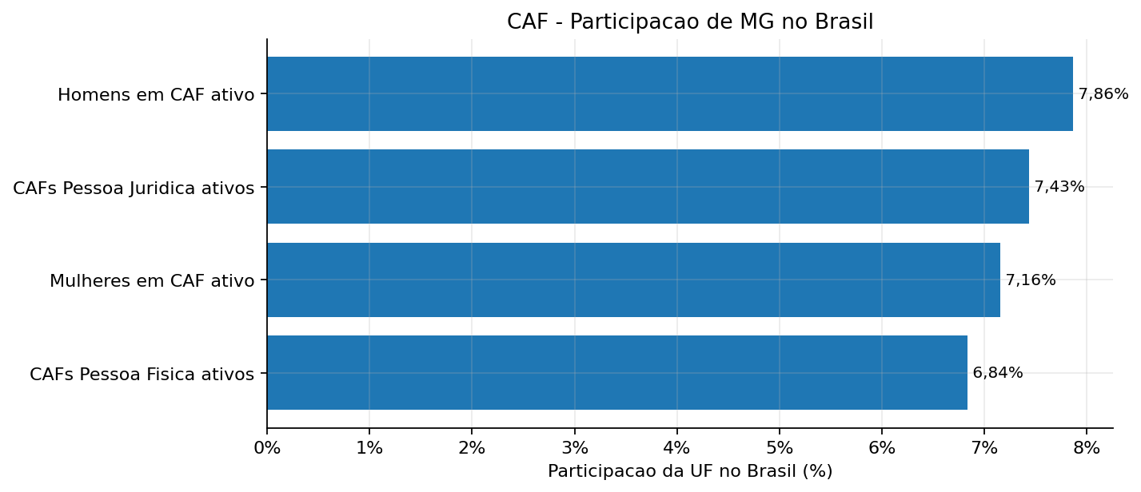

PRONAF
politica | indicador | UF | Brasil | % UF/Brasil
PRONAF | Contratos | 44.848 | 482.017 | 9,30%
PRONAF | Valor total dos contratos | R$ 1.604.294.782,57 | R$ 14.671.081.816,64 | 10,94%
PRONAF | Operacoes | 44.848 | 482.017 | 9,30%
PRONAF | Contratos feminino | 9.424 | 128.756 | 7,32%
PRONAF | Valor contratos feminino | R$ 174.278.525,96 | R$ 2.393.128.376,45 | 7,28%
Pronaf Valor Historico
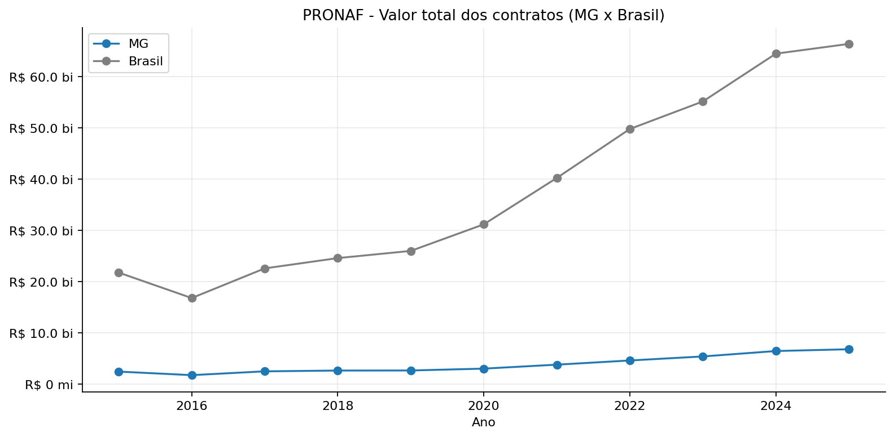
Pronaf Contratos Historico
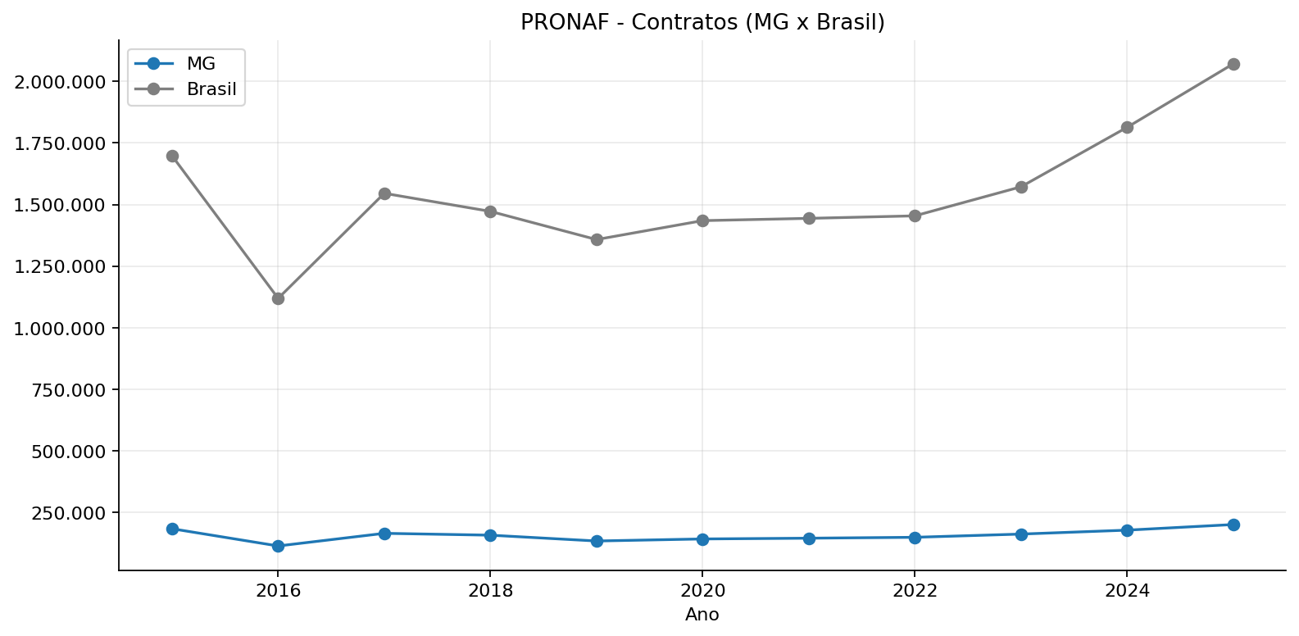
Pronaf Participacao
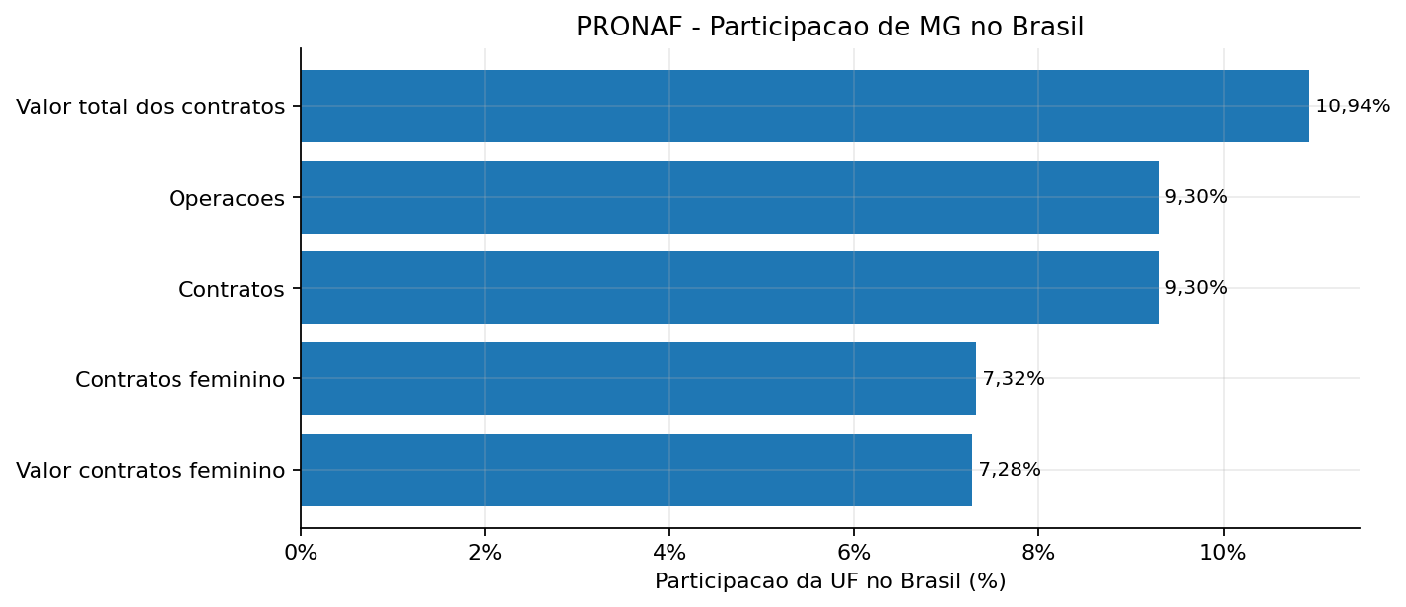

Mais Alimentos
politica | indicador | UF | Brasil | % UF/Brasil
Mais Alimentos | Contratos | 9.036 | 95.355 | 9,48%
Mais Alimentos | Valor total dos contratos | R$ 415.882.383,26 | R$ 3.533.334.483,94 | 11,77%
Mais Alimentos Participacao
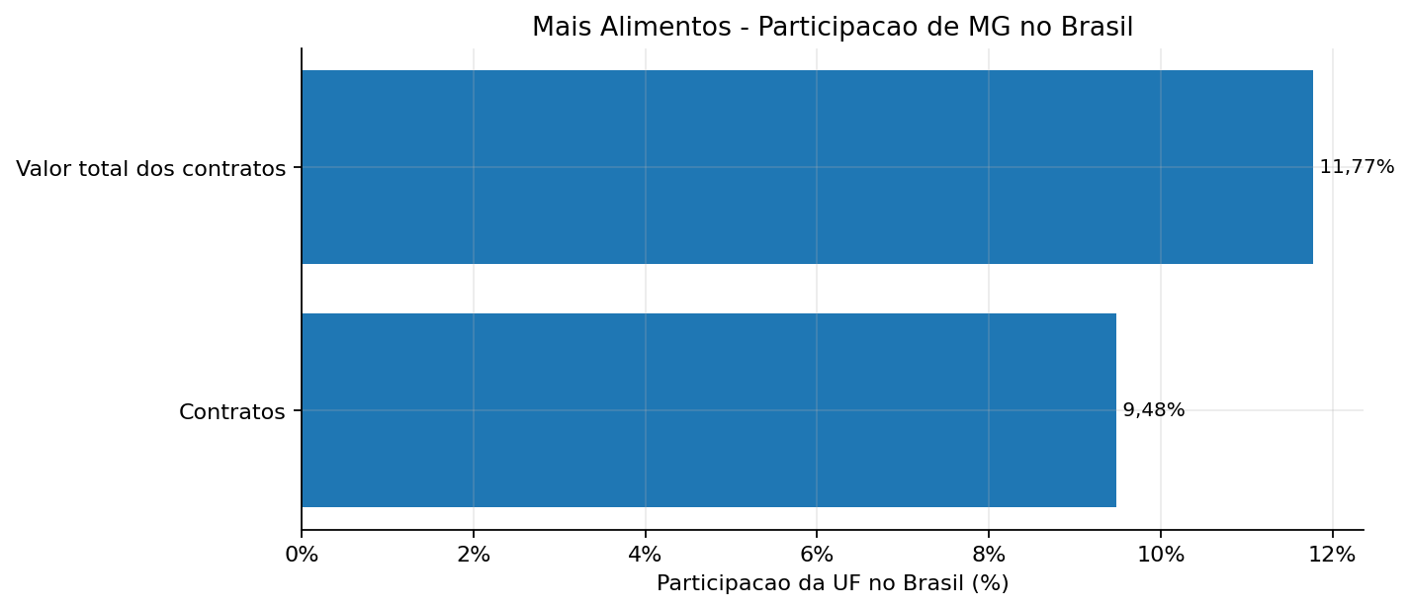

ATER
politica | indicador | UF | Brasil | % UF/Brasil
ATER | Familias com ATER iniciada no ano | 580 | 5.785 | 10,03%
ATER | Familias com ATER recebida no ano | 1.530 | 16.855 | 9,08%
Ater Recebida Historico
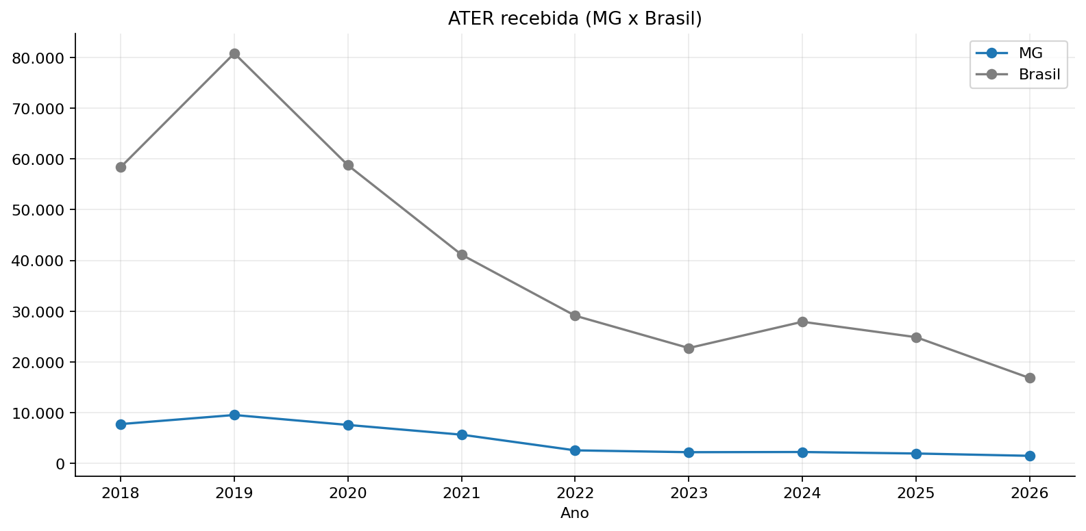
Ater Iniciada Historico
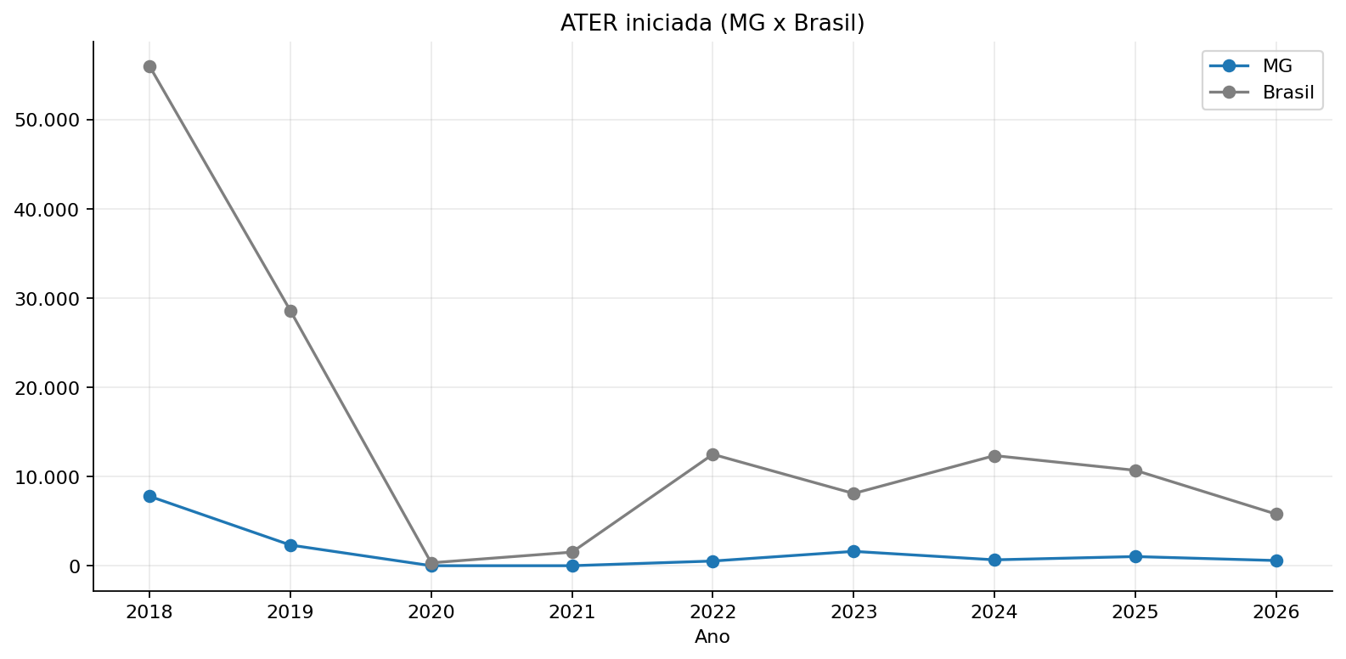
Ater Participacao
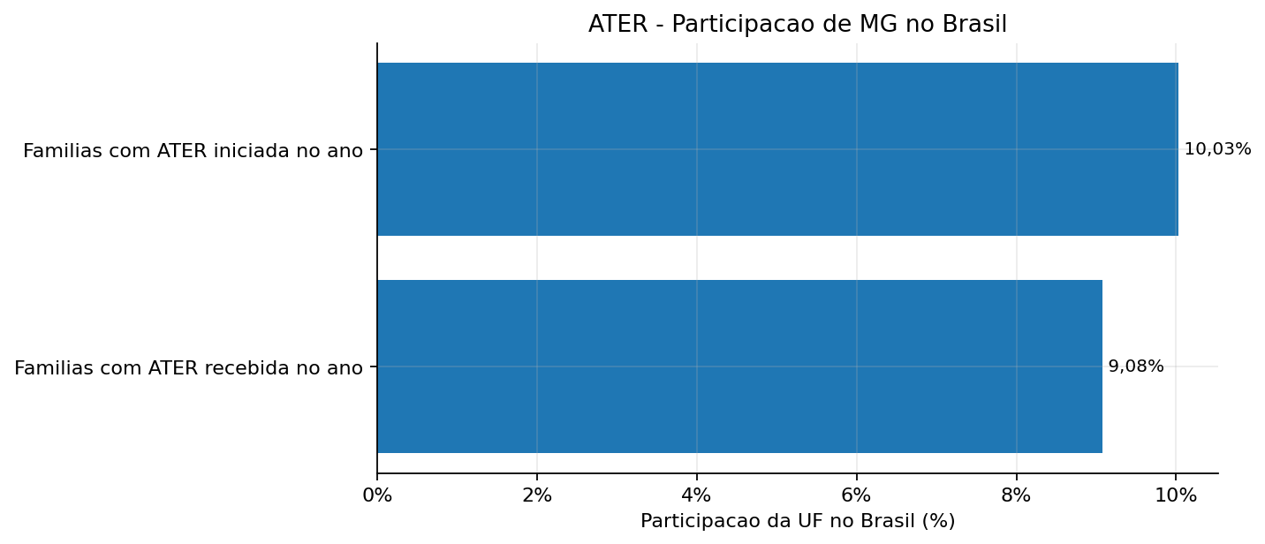

Garantia-Safra
politica | indicador | UF | Brasil | % UF/Brasil
Garantia-Safra | Agricultores aderidos | 41.649 | 900.332 | 4,63%
Garantia-Safra | Agricultores com pagamento liberado | 37.207 | 833.621 | 4,46%
Garantia Safra Participacao
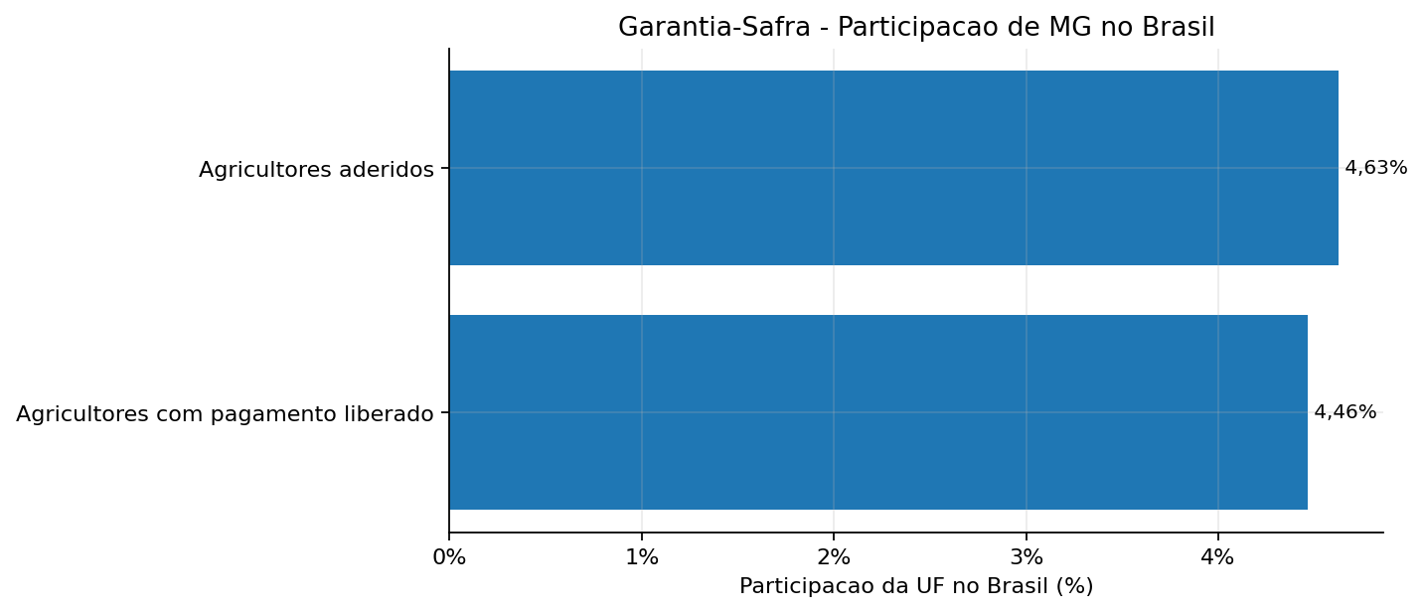

PNCF
politica | indicador | UF | Brasil | % UF/Brasil
PNCF | Operacoes | 25 | 417 | 6,00%
PNCF | Valor liberado | R$ 6.609.340,83 | R$ 104.024.293,61 | 6,35%
PNCF | Valor medio liberado por operacao | R$ 264.373,63 | R$ 249.458,74 | 105,98%
Pncf Participacao
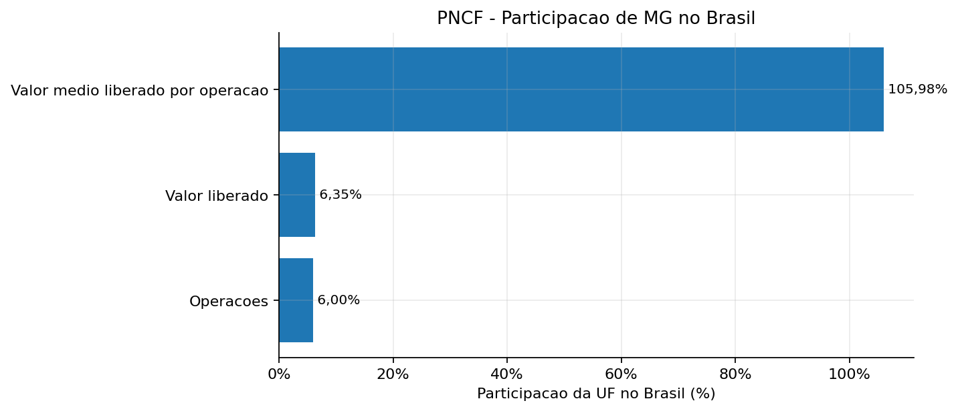

PNRA - Reforma Agraria
politica | indicador | UF | Brasil | % UF/Brasil
PNRA | Familias em PA criado diferenciado | 2 | 2.341 | 0,09%
PNRA | Familias em PA criado tradicional | 37 | 40 | 92,50%
PNRA | Familias em reconhecimento | 0 | 2.000 | 0,00%
PNRA | Familias em regularizacao | 62 | 4.738 | 1,31%
PNRA | Total de familias | 101 | 9.119 | 1,11%
Pnra Participacao
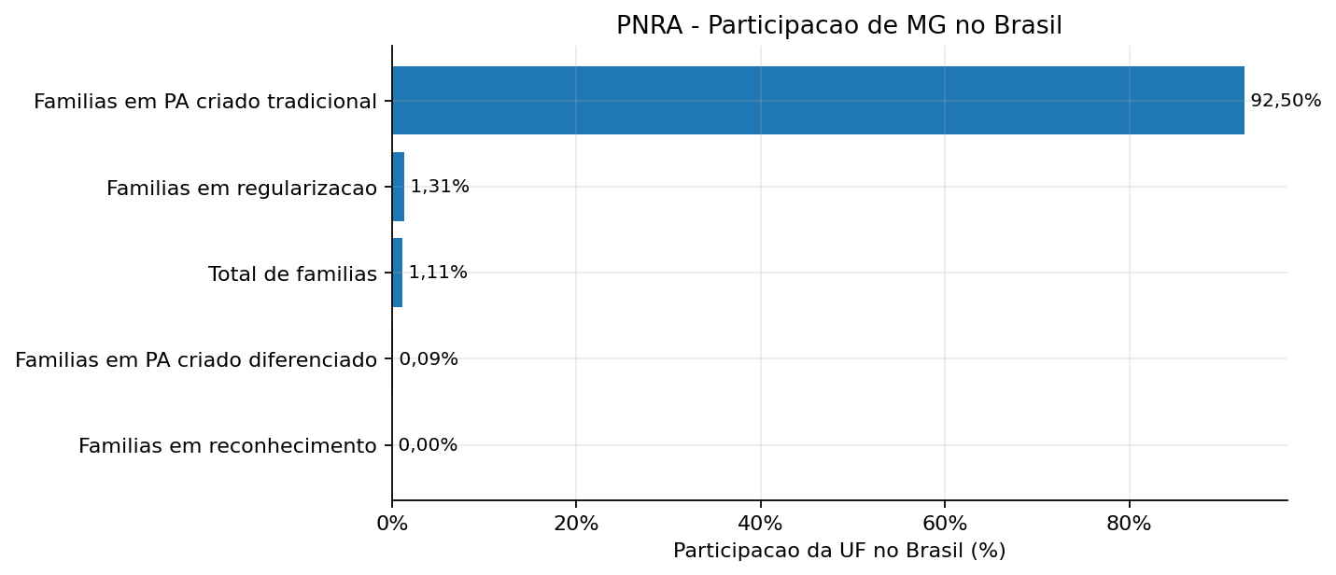

Fontes
politica | dt_referencia | dt_geracao | arquivo_origem
ATER | 2026_03 | 20260410 | ater_ate_2026_03_gerado_em_20260410151127.xlsx
CAF | 2026_03 | 2026_04_10 | caf_dap_ativos_ate_2026_03_gerado_em_20260410152650.xlsx
Garantia-Safra | 2023-2024 | 2026_04_13 | GARANTIA-SAFRA_2023-2024_ate_2026_04.xlsx
Mais Alimentos | 2026_03 | 2026_04_14 | mais_alimentos_gaia_202604151554.xlsx
PNCF | 2026_03 | 2026_04_10 | pncf_2026_03_gerado_em_20260410170006.xlsx
PNRA | 2026 até mar | 2026_04_15 | PNRA_2026_2026_04_15.xlsx
PRONAF | 2026_03 | 2026_04_14 | pronaf_gaia_20260414.xlsx

